桂卫妇幼发〔2020〕5号

自治区卫生健康委关于印发确诊和
疑似新冠肺炎儿童防治应急预案的通知

各市、县（市、区）卫生健康委（局），区直各医疗保健机构：
为切实做好新型冠状病毒肺炎疫情防控期间儿童防治工作，确保儿童生命健康，我委制定了《确诊和疑似新冠肺炎儿童防治应急预案》，现印发给你们，请结合实际，认真贯彻执行。

广西壮族自治区卫生健康委员会
2020年2月19日
确诊和疑似新冠肺炎儿童防治应急预案

根据国务院应对新型冠状病毒肺炎疫情联防联控机制《关于做好儿童和孕产妇新型冠状病毒感染的肺炎疫情防控工作的通知》（肺炎机制发〔2020〕17号）,以及广西壮族自治区新型冠状病毒感染的肺炎疫情防控工作领导小组指挥部办公室《关于做好确诊和疑似新冠肺炎儿童和孕产妇管理和救治工作的通知》（桂新冠防指办〔2020〕33号)、自治区卫生健康委《关于加强新型冠状病毒肺炎疫情防控期间儿童和孕产妇疾病救治与安全助产工作的通知》（桂卫妇幼发〔2020〕3号）等文件精神,结合我区实际，制定本应急预案。
一、适用范围
100所自治区和各市新型冠状病毒感染肺炎定点收治医院（以下简称定点收治医院），以及设置有儿科诊疗科目的非定点收治医院。
二、组织管理
各级各类设置有儿科诊疗科目的医疗保健机构成立新冠肺炎防控领导小组，下设医疗小组、感控小组、保障小组、宣传小组，加大疫情期间儿童防治工作力度，促进新冠肺炎儿童病例发现、信息报送、安全防护、隔离治疗、会诊转诊、联合急救、科普宣传等各项措施落实，保障疫情处置工作顺利开展，确保儿童生命安全。
三、应急措施
（一）预检分诊点和发热门诊。
各级各类设置儿科的医疗保健机构严格按照国家《加强预检分诊和发热门诊等工作要求》和《医疗机构传染病预检分诊管理办法》要求，设立预检分诊点和发热门诊并规范管理，做到位置合理，流程科学，标识清晰，防护物资完备，登记表齐全，个人防护到位。
（二）定点收治医院救治区域。
定点救治机构严格按照国家卫生健康委办公厅《关于印发新型冠状病毒感染的肺炎诊疗和防控方案的通知》（国卫明电〔2020〕6号）文件要求，设置隔离病区或负压隔离病房，做到布局合理，标识清晰。配备齐全救治所需的仪器设备、药品和防护物资，满足普通和危重症患者的救治要求。
（三）应急处置防护。
1.医务人员防护。
（1）日常防护。所有医务人员从事诊疗活动期间均应佩戴医用口罩。严格按照穿脱流程穿脱个人防护装备，禁止穿着个人防护装备离开污染区，以避免各个分区的交叉污染。
（2）不同工作场所防护。预检分诊处：穿工作服、隔离衣、一次性工作帽，一次性外科口罩（必要时一次性医用防护口罩+隔离衣+一次性乳胶手套）；发热门诊、呼吸科门诊、急诊、感染性疾病科和隔离病房：日常诊疗活动和查房时，穿工作服、一次性工作帽、一次性外科口罩（必要时一次性医用防护口罩+隔离衣+一次性乳胶手套）和一次性鞋套,有条件时可用防护服替代隔离衣，或提高防护级别；采集呼吸道样本时；接触血液、体液、分泌物或排泄物时；气管插管、支气管镜检查、气道护理和吸痰等可能发生气溶胶或喷溅操作时，穿工作服、防护服、一次性工作帽、一次性医用防护口罩、一次性乳胶手套、一次性鞋套、防护眼镜和防护面罩。
2.患儿及家属防护。患儿及陪诊人员应佩戴医用外科口罩。
（四）确诊和疑似新冠肺炎儿童处置流程。
1.非定点收治医院处置流程。
（1）病例接诊。发热儿童患者首先进行预检分诊，测量体温并由专门人员指引至发热门诊就诊。负责首诊的医生，做好个人防护，接诊有流行病学史的发热伴呼吸道症状患者时，要做好登记，安排儿童患者在单间诊室（房间）等候，暂不与其他人员密切接触（保持1米以上距离)，给儿童患者（病情不允许情况除外）及陪护人员带外科口罩，其他人员不再接触其接触过的表面和物品。
（2）病例会诊和转诊。医务人员发现符合病例定义的疑似病例后，应立即进行隔离治疗，查血常规、胸片及常见呼吸道病原检测，在2小时内组织院内专家会诊评估，符合疑似病例的，联系辖区定点救治医院专家通过视频、电话或现场等方式进行会诊，不能排除疑似病例或确诊病例，在确保转运安全的前提下转至属地定点救治医院隔离治疗，并逐级报告疾控中心和卫生健康行政部门。
2.定点收治医院处置流程。
（1）病例接诊和报告。与非定点收治医院要求相同。
（2）确诊和疑似病例处置。本院接诊发现或有其它医院转诊而来疑似儿童病例，马上启动应急响应。
本院接诊发现疑似儿童病例，应在2小时内院内专家会诊，不能排除疑似病例的，按照院内设置的专用路线，收住隔离病房，并给予相应处置。
有其它医院转诊的疑似儿童病例和确诊病例，立即通知保安在医院专用转运路线上拉警戒线，疏散人群，引导急救转运车将儿童患者直接送达指定隔离病房，尽可能减少暴露及对周围环境的污染。同时通知专家小组成员赶赴科室参与急救治疗工作，并按规定做好防护。疑似儿童病例应单人单间隔离治疗，危重症儿童病例建议收治在负压隔离病房。危重症儿童病例需尽早收入ICU治疗，并及时请市级、自治区专家会诊，进一步确定治疗方案。
3.病例转运。
疑似病例和确诊病例均需严格按照国家卫生健康委关于《新型冠状病毒感染的肺炎病例转运工作方案（试行）通知》的要求，尽量使用负压救护车转运至定点收治医院集中救治。普通儿童病例，由辖区“120”急救中心统一安排专车转运；危重症儿童病例，及时组织市级、自治区专家会诊，在充分评估病情、转运风险后，具备转运条件的，及时转运到市级及以上定点收治医院开展多学科联合救治。卫生健康行政部门应组织辖区联合急救小组专家参与危重儿童急救，提高急救成功率。
四、工作要求
（一）加强人员保障。所有小组成员在应急预案启动后必须保证24小时通讯畅通，随叫随到。遇紧急抢救情况，领导小组要报辖区卫生健康行政部门，及时组织辖区联合急救专家小组成员共同参与危重儿童抢救。
（二）加强技术保障。加强对相关专业技术人员的业务培训，提高诊疗水平。加强应急预案的演练，保证抢救的及时性、有效性。
（三）加强物资保障。根据需要不断完善抢救设施，做好各种抢救药品和防护物资的储备,抢救设施完好率要求100%。
（四）加强制度保障。严格落实首诊负责制、预检分诊和发热门诊等制度，畅通转诊急救绿色通道，对下级定点收治医院转来的危重症患者必须优先予以安排，不得推诿。

附件：确诊和疑似新冠肺炎儿童防治流程图

附件
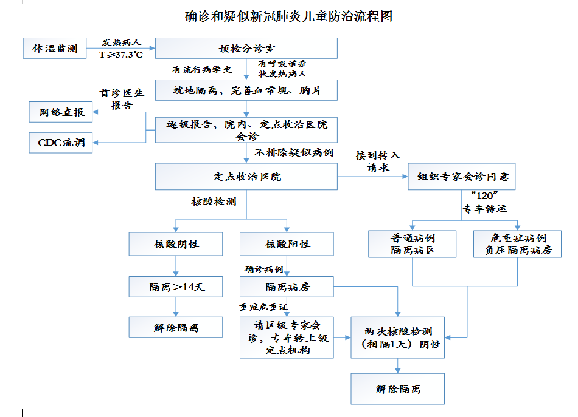

信息公开形式：主动公开
广西壮族自治区卫生健康委办公室 2020年2月19日印发

